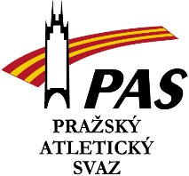
Profil vedoucího trenéra SpS ASK Slavia Praha
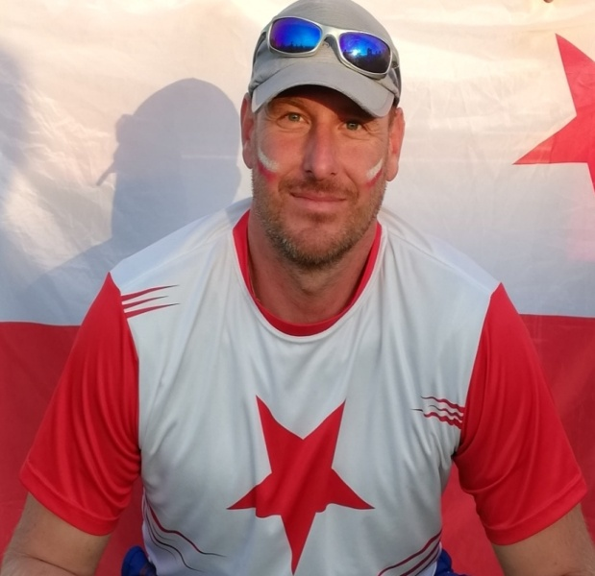

FOTO

jméno a příjmení:
Marek Čepelák
datum narození:
14.2.1976
oddílová/ klubová příslušnost:
ASK Slavia Praha
pozice ve sportovních organizacích:
1999-2010 učitel TV, trenér atletiky na ZŠ Jitřní s RvTv se zaměřením na atletiku, od 2010 vedoucí trenér SpS ASK Slavia Praha
Aktivní atletická kariéra 1985-2005, hlavní disciplína víceboj, oštěp
vzdělání:
ZŠ – 1987-1990 sportovní škola ZŠ JITŘNÍ se zaměřením na atletiku
SŠ – 1990-1994 Gymnázium Přípotoční se sportovním zaměřením
VŠ – 1994-1999 FTVS – Jednooborové studium– trenérství
Trenér 2.třídy

pracovní cíle na pozici vedoucího trenéra SpS:
Atletika tě mnohé naučí a ukáže ti cestu tvého rozvoje, potkáš spoustu nových kamarádů, kteří mají společné cíle a zájmy. Sportuj s radostí, sport není povinnost, ale záliba a zábava. Respektuj své rodiče, trenéry a soupeře. Slova „nejde to“, „nemůžu“, vyřaď ze svého slovníku. Jdi za svými sny krok po kroku.

kontakty:

mob.: 607 191 668
mail: cepace@seznam.cz

